Dzień VI: Letnie zabawy.

Zadanie dla bystrzaków. Policz i pokoloruj, proponujemy liczyć z pomocą patyczków.
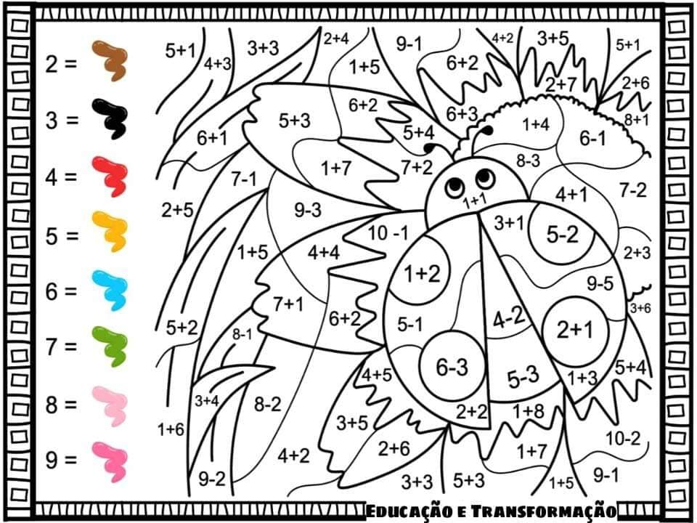

Tworzymy zamek. Dorysuj drugą część a następnie pokoloruj.
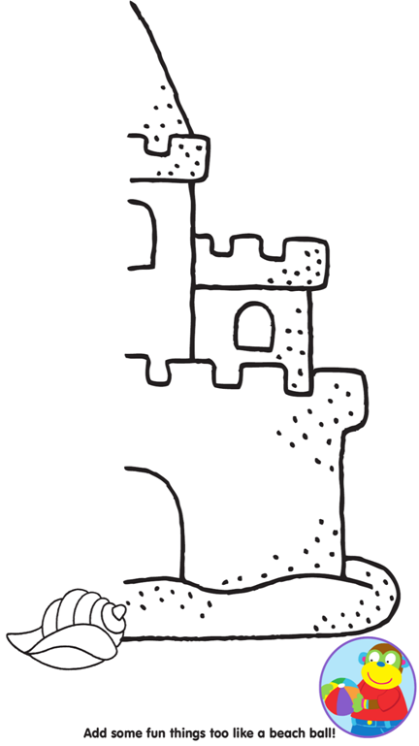
Do wykonania tego zadania będzie potrzebny klej, nożyczki, kredki oraz wydrukowany lub odrysowany szablon.
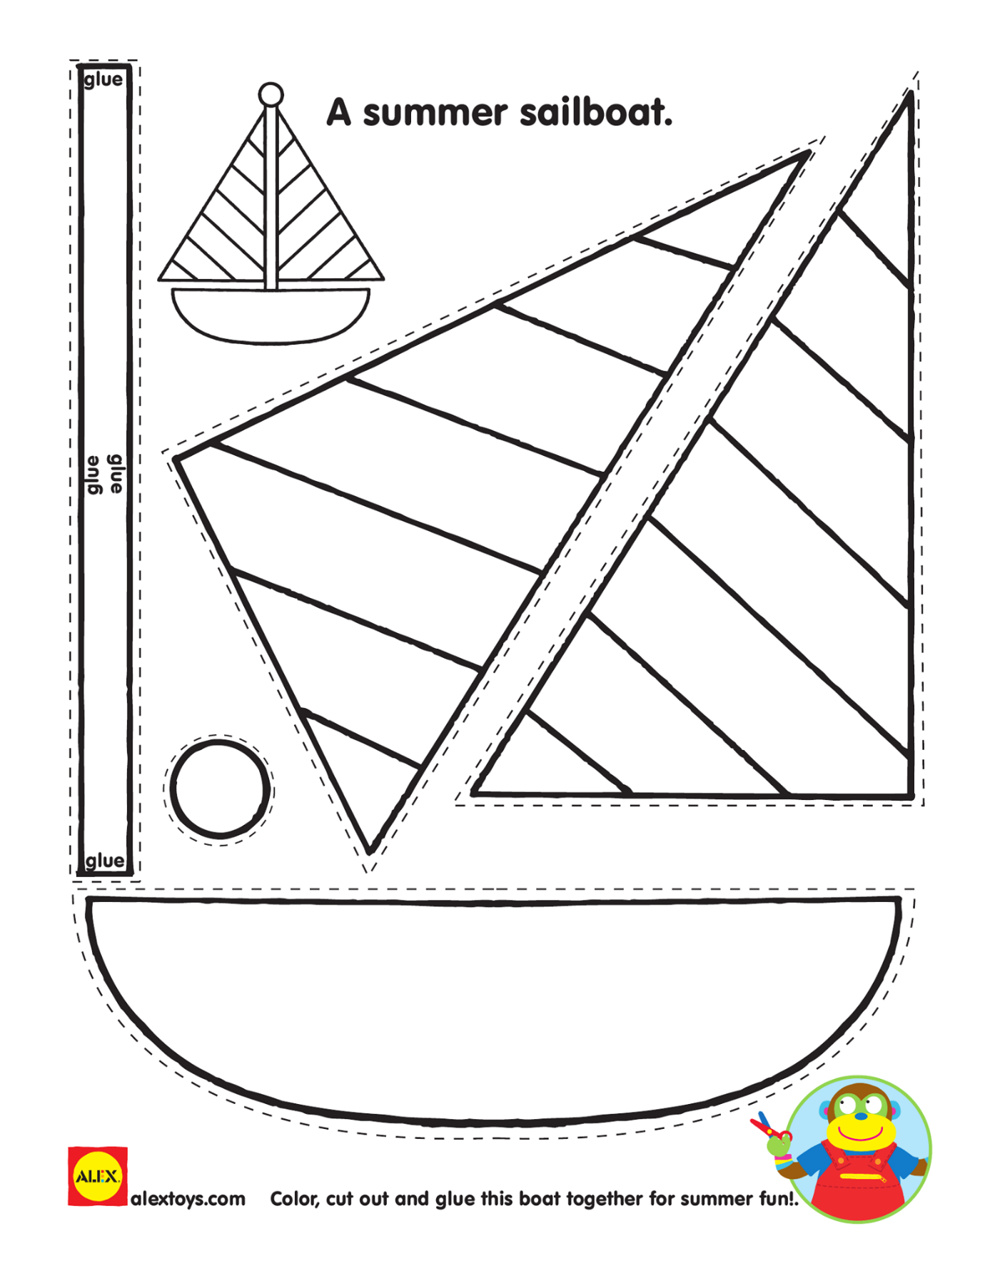

Zaprowadź statek do skarbu. Przesuwaj się o taka liczbę pól, którą wskazują strzałki. Na każdym polu, po którym poruszał się czarny statek zrób czarną kropkę.
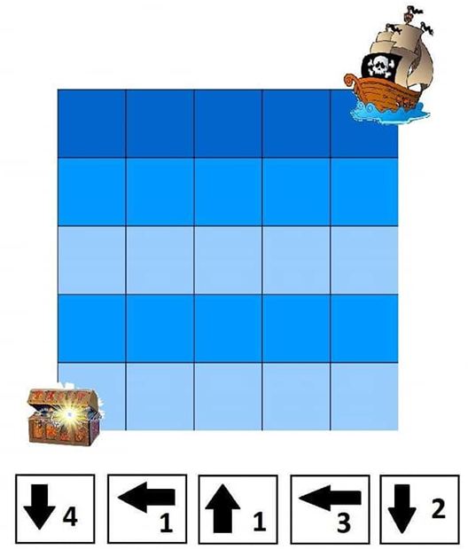

A teraz odpocznij i zrelaksuj się przy pięknej muzyce klasycznej. Możesz zatańczyć…
https://www.youtube.com/watch?v=DUGbROP9EU4
Pokoloruj według wzoru. Co wykolorowałeś / wykolorowałaś?
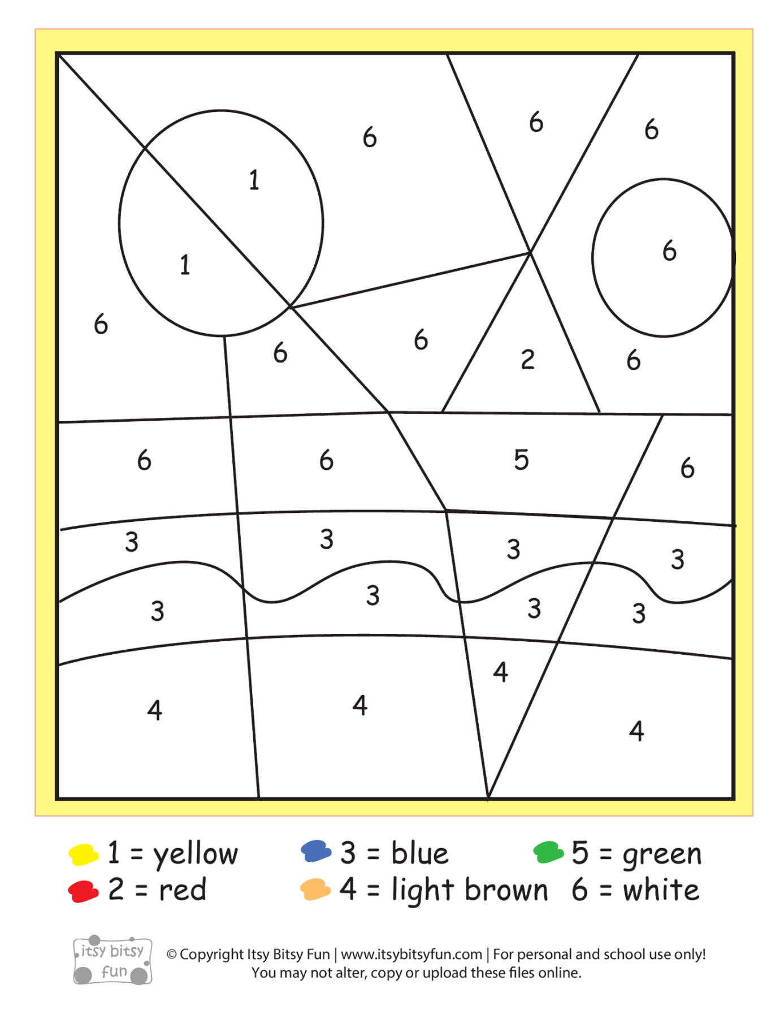

Miłego dnia
Pani Renia i Pani Marta

